**CIRCONFERENZA**

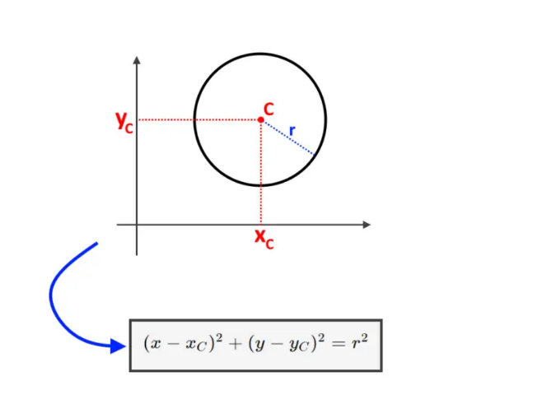

Assegnato nel piano un punto **C**, detto **CENTRO**, si chiama **CIRCONFERENZA** la curva piana, luogo geometrico dei punti equidistanti da C.

La *distanza* fra ognuno dei *punti* e il centro *C* si chiama **RAGGIO** della CIRCONFERENZA.

Condizioni affinché esista una CIRCONFERENZA:

1. i termini x2 e y2 devono essere presenti e avere lo stesso coefficiente;
2. non deve comparire il termine xy;
3. il raggio della circonferenza deve essere maggiore o uguale a zero;

Equazione canonica della CIRCONFERENZA:

**x2 + y2 + ax + by + c =0**

xc yc

**C = $\left(-\frac{a}{2} ; - \frac{b}{2}\right)$ r = $\sqrt{{\left(-\frac{a}{2}\right)}^{2} -{\left(- \frac{b }{2}\right)}^{2}-c}$**

CENTRO DELLA CIRCONFERENZA RAGGIO DELLA CIRCONFERENZA

* Quando r = 0 la CIRCONFERENZA si dice DEGENERE
* Quando r < 0 NON esiste la CIRCONFERENZA
* Quando r = 1 e C coincide con l’origine degli assi cartesiani la CIRCONFERENZA si chiama GONIOMETRICA

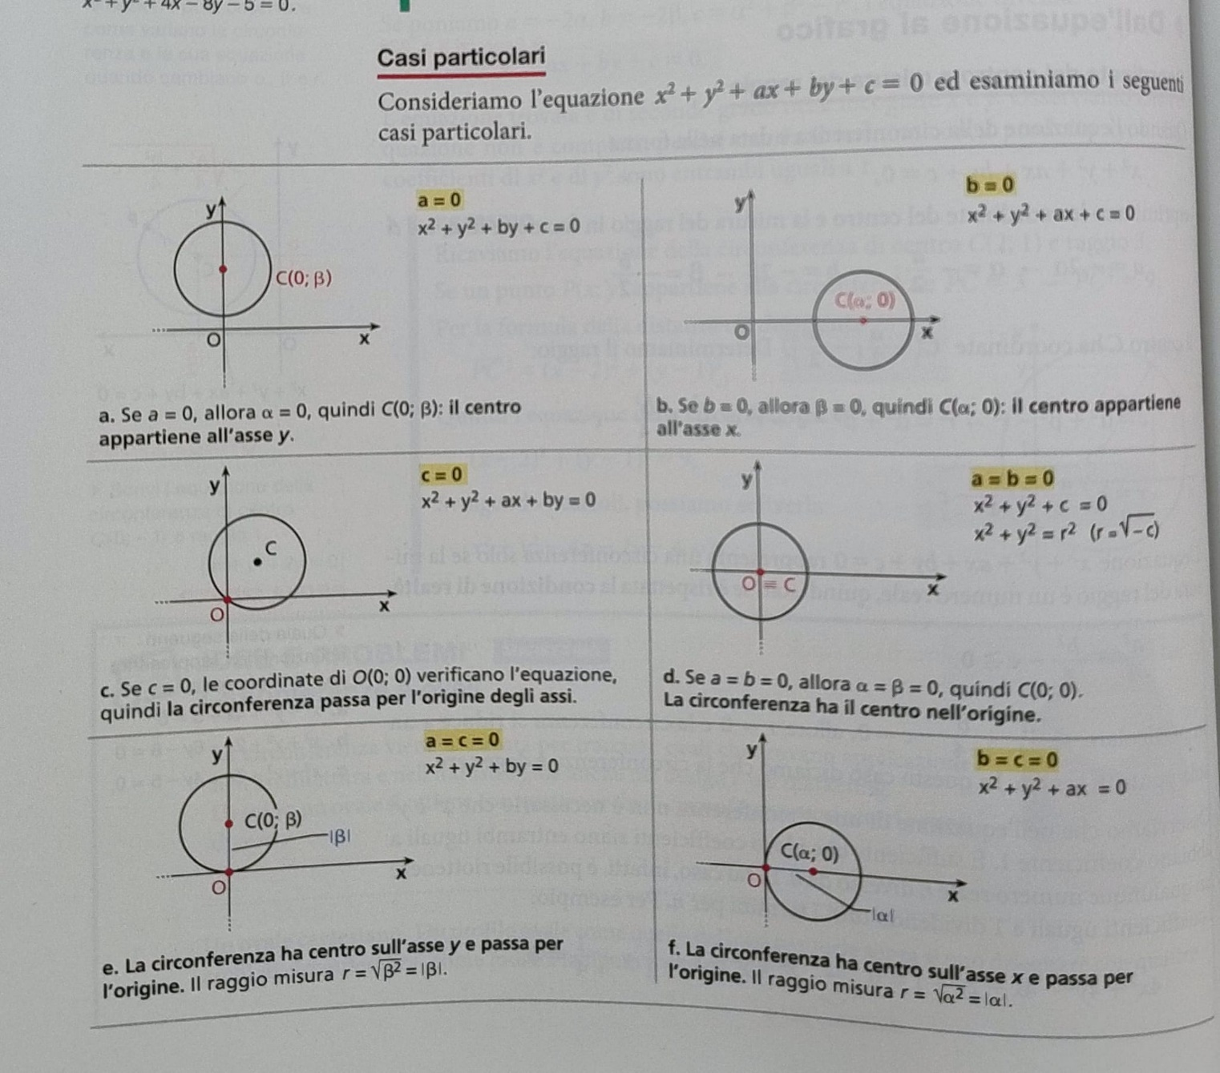

Dato il centro C = (-2 ; -2) e il raggio r = 3 determinare l’equazione della circonferenza.

La formula da utilizzare è la seguente:

$${\left(x -\frac{a}{2} \right)}^{2}+ {\left( y-\frac{b}{2 }\right)}^{2}=r^{2}$$

C = ( $-\frac{a}{2} ; -\frac{b}{2}$)

xc yc

( x – (-2) )2 + ( y – (-2 ))2 = (3)2

( x + 2 )2 + ( y + 2 )2 = 9 ricordiamo il quadrato di un binomio **( a + b )2 = a2 + 2ab + b2**

x2 + 4 + 4x + y2 + 4 + 4y = 9

x2 + y2 + 4x + 4y + 4 + 4 – 9 = 0

x2 + y2 + 4x + + 4y - 1 = 0

Scrivi l’equazione della circonferenza:

* C ( 2 ; -3 ) r = 4

( x – (2) )2 + ( y – (-3 ))2 = (4)2

( x + 2 )2 + ( y + 3 )2 = 16

x2 + 4 + 4x + y2 + 9 + 6y = 16

x2 + y2 + 4x + 6y + 4 + 9 – 16 = 0

x2 + y2 + 4x + + 4y - 3 = 0

* C ( -1 ; - 2) r = 5

( x – (-1) )2 + ( y – (-2 ))2 = (5)2

( x + 1 )2 + ( y + 2 )2 = 25

x2 + 1+ 2x + y2 + 4 + 4y = 25

x2 + y2 + 2x + 4y + 1 + 4 – 25 = 0

x2 + y2 + 4x + + 4y - 20 = 0

* C ( 0 ; 0) r = 2

( x - 0 )2 + ( y – 0)2 = (2)2

x2 + y2 = 4

x2 + y2 – 4 = 0

* C ( -3 ; 1) r =

( x – (-3) )2 + ( y – (1 ))2 = ()2

( x + 3 )2 + ( y - 1 )2 = 5

x2 + 9+ 6x + y2 + 1 - 2y = 5

x2 + y2 + 6x - 2y + 10 – 5 = 0

x2 + y2 + 6x - 2y + 5 = 0

Determina l’equazione della circonferenza avente C ( 3 ; 4 ) e raggio di lunghezza uguale a quella del segmento di estremi ( -2 ; $\frac{3}{2}$) e ( 1 ; - $\frac{5}{2}$)

Ricordiamo le formule che ci serviranno:

1. Immagine che contiene testo, Carattere, linea, calligrafia

   Il contenuto generato dall'IA potrebbe non essere corretto.per calcolare il raggio r dobbiamo utilizzare la formula per calcolare la distanza tra due punti:
2. per scrivere l’equazione della circonferenza:
3. r = = = = = = = 5
4. ( x – 3 )2 + ( y – 4)2 = (5)2

x2 + 9 – 6x + y2 + 16 – 8y = 25

x2 + y2– 6x– 8y+ 9 + 16 = 25

x2 + y2– 6x– 8y+ 9 + 16 - 25 = 0 ; x2 + y2– 6x– 8y = 0

Dato il centro C = ( 3 ; -2) e il punto P = ( 4 ; 0 ) determinare l’equazione della circonferenza.

Le formule che ci servono sono:

* **C = $\left(-\frac{a}{2} ; - \frac{b}{2}\right)$**  CENTRO DELLA CIRCONFERENZA

in particolare **xc = yc =**

* **x2 + y2 + ax + by + c =0** EQUANZIONE CANONICA DELLA CIRCONFERENZA

(4)2 + (0)2 + a (4) + b (0) + c = 0 SOSTIUISCO AD x E y I VALORI DEL PUNTO P ALL’EQUAZIONE DELLA CIRCONFERENZA

$-\frac{a}{2}=\frac{6}{2}$ mcm

$$- \frac{b}{2}= -\frac{4}{2}$$

16 + 4a + c = 0

a = - 6

b = 4

16 + 4 (- 6 ) + c = 0 sostituisco ad a il valore trovato ( - 6 )

a = - 6

b = 4

16 - 24 + c = 0

a = - 6

b = 4

- 8 + c = 0

a = - 6

b = 4

c = 8

Sostituisco i valori di a, b, c che ho trovato ai rispettivi valori presenti nell'equazione canonica:

x2 + y2 – 6x + 4y + 8 = 0

Dato il centro C = ( - $\frac{3}{2}$; $\frac{1}{2}$) e il punto P = ( 6 ; - 1 ) determinare l’equazione della circonferenza.

Le formule che ci servono sono:

* **C =**  CENTRO DELLA CIRCONFERENZA

in particolare **xc = yc =**

* **x2 + y2 + ax + by + c =0** EQUANZIONE CANONICA DELLA CIRCONFERENZA

(6)2 + ( -1 )2 + a ( 6 ) + b ( -1 ) + c = 0

a = 3

b = - 1

36 + 1 + 6 a - 1 b + c = 0

a = 3

b = - 1

36 + 1 + 6 ( 3 ) - 1 ( -1 ) + c = 0

a = 3

b = - 1

36 + 1 + 18 + 1 + c = 0

a = 3

b = - 1

56 + c = 0

a = 3

b = - 1

c = - 56

Sostituisco i valori di a, b, c che ho trovato ai rispettivi valori presenti nell'equazione canonica:

x2 + y2 + 3x - y - 56 = 0

Determina l’equazione della circonferenza (se esiste) passante per tre punti:

A = ( 1 ; -1) B = ( 1 ; 3 ) C = ( -2 ; 0 )

Le formule che ci serve è:

**x2 + y2 + ax + by + c =0** EQUANZIONE CANONICA DELLA CIRCONFERENZA

Imponiamo il passaggio per ogni punto (ricordiamo che i punti vengono espressi con le coordinate *x* e *y*

(1)2 + (-1)2 + a (1) + b (-1) + c = 0 punto A

(1)2 + ( 3 )2 + a (1) + b ( 3 ) + c = 0 punto B

(-2)2 + (0)2 + a (-2) + b (0) + c = 0 punto C

1 + 1 + a - b + c = 0

1 + 9 + a + 3 b + c = 0

4 - 2 a + c = 0

2 + a - b + c = 0

10 + a + 3 b + c = 0

c = 2 a – 4

2 + a - b + ( 2 a – 4 ) = 0

10 + a + 3 b + ( 2 a – 4) = 0

c = 2 a – 4

2 + a - b + 2 a – 4 = 0

10 + a + 3 b + 2 a – 4 = 0

c = 2 a – 4

3 a – b – 2 = 0

6 + 3a + 3 b = 0

c = 2 a – 4

b = 3 a - 2

6 + 3a + 3 b = 0

c = 2 a – 4

b = 3 a - 2

6 + 3a + 3 (3 a – 2) = 0

c = 2 a – 4

b = 3 a - 2

6 + 3a + 9 a – 6 = 0

c = 2 a – 4

b = 3 a - 2

12 a = 0

c = 2 a – 4

b = 3 a - 2

a = 0

c = 2 a – 4

b = 3 (0) – 2 = 0 - 2 = - 2

a = 0

c = 2 (0) – 4 = 0 – 4 = - 4

Sostituisco i valori di a, b, c che ho trovato ai rispettivi valori presenti nell'equazione canonica:

x2 + y2 + (0) x + ( - 2) y + ( - 4 ) =0

x2 + y2 - 2 y - 4 =0